GE Acanto US für WT B:75cm, 1 Schubl. 1 i.Schubl., verk. Ausld., Eiche

Geberit

Eigenschaften

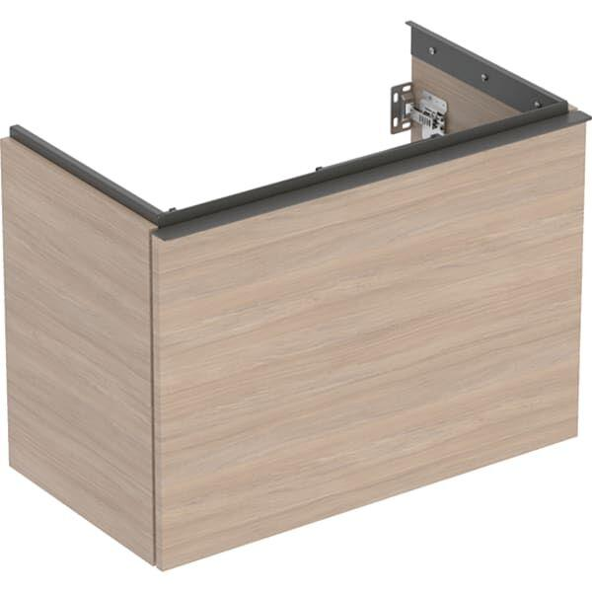

GTIN:

4025410143556

HAN:

503009JH1

Farbton

braun

Montageart

Wand

Werkstoff

Holzspan

Anzahl der Schubladen

1,00

Breite (mm)

740,00

Höhe (mm)

535,00

Tiefe (mm)

415,00

Ausführung Handgriffe

Griff

Mit Push-to-open control

false

Soft-close

false